 |  |  | Главам сельсоветов муниципального образования Асекеевский район  (для размещения на сайте МО  Асекеевский район)
ПРОКУРАТУРА
Российской Федерации

ПРОКУРАТУРА
ОРЕНБУРГСКОЙ ОБЛАСТИ

ПРОКУРАТУРА
АСЕКЕЕВСКОГО РАЙОНА

ул. Садовая, 26, с. Асекеево, 461710,
тел. /факс (353 51) 2-15-76
04.2021 | № | 25-01-2021

ИНФОРМАЦИЯ

Для размещения на сайте администрации сельсоветов

22 апреля 2021 года в период с 15:00 до 17:00 в здании Бузулукской межрайонной прокуратуры по адресу: г. Бузулук, ул. Зеленая, д. 45, состоится прием граждан первым заместителем прокурора области Волковым А.В. будет проведен прием граждан по вопросам, связанным с соблюдением прав лиц содержащихся в следственных изоляторах и исправительных учреждениях Оренбургской области, а также отбывающих уголовные наказания не связанные с лишением свободы.
Предварительная запись на прием осуществляется в Оренбургской прокуратуре по надзору за соблюдением законов в исправительных учреждениях области по рабочему телефону 8 (3532) 44-29-10, 44-29-11.
Прокурор района  младший советник юстиции | 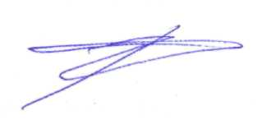 | О.В.Страшников

К.И. Зарецкая, тел.: 2-15-49

